Агрессия, к сожалению, окружает нас и наших детей. Агрессивность в поведении человека может быть защитной, часто «агрессивными» называют детей, «неудобных», у которых проблемы в общении со сверстниками и со взрослыми. Почему ребенок становится агрессивным, всегда ли причинами такого поведения являются внешние факторы, что в таком случае делать родителям и педагогам, как помочь?

Признаки агрессивности:
– ребенок вспыльчив, непокорен, непредсказуем, по характер, самоуверен, недостаточно внимателен к чувствам окружающих, дерзок, проявляет негативизм.

Причины агрессивного поведения:
- Нарушения эмоционально-волевой сферы:
– неумение ребенка управлять своим поведением;
– недостаточное усвоение ребенком общественных норм поведения, общения.
2. Неблагополучная семейная обстановка (Следует отметить, что огромную роль играет воспитание в семье):
– отчуждение, постоянные ссоры, стрессы;
– нет единства требований к ребенку;
– ребенку предъявляются слишком суровые или слабые требования;
– физические (особенно жестокие) наказания;
– асоциальное поведение родителей;
– плохие жилищно-бытовые условия, материальные затруднения;
3. Трудности обучения.
4. Психологический климат в учреждении.

Советы психолога родителям и педагогам

- Упорядочьте систему требований, следите за своими поступками, показывая ребенку личный (положительный) пример.
- Поддерживайте дисциплину, выполняйте установленные правила.
- Предъявляя ребенку свои требования, учитывайте его возможности, а не свои желания.
- Направьте его энергию в положительное русло (например, спорт, где ребенок может научиться контролировать эмоции, управлять своим поведением, рисование, пение).
- Игнорируйте легкие проявления агрессивности, не фиксируйте на них внимание окружающих.
- На проявление агрессии устанавливайте жесткий запрет в том случае, когда агрессия, не являясь защитной реакцией, служит для ребенка своеобразным «развлечением».
- Практикуйте эмоциональное поощрение за проявление доброты. В этом случае ребенок быстро сумеет перерасти «естественную возрастную агрессивность» и научится быть гуманным и добрым.
Стратегии коррекции агрессивного поведения детей

Стратегия на отреагирование агрессивного поведения:
- помогите ребёнку выражать негативные эмоциональные состояния не гневом и враждебностью, а другими эмоциями и поведением;
- учите выплёскивать гнев в приемлемой форме;
- учите агрессивного ребёнка говорить словами о том, что ему нравится или не нравится;
- учите ребёнка выражать агрессию словами, а не физической агрессией;
- стремитесь использовать чувство юмора, объяснять ребёнку, склонному к агрессии, следующее: «Если кто-то на тебя лает, то не надо лаять (реагировать) в ответ».

Стратегия на переключение состояния:
- стимулируйте положительные эмоции у ребёнка с целью переключения с агрессивного состояния на иное. Используйте новизну, необычность, неожиданность игривого и неигрового поведения и действий с предметами, чтобы переключить ребёнка на неагрессивное поведение.

Стратегия на предупреждение агрессивных состояний:
- у ребёнка: не навешивайте ярлыки на агрессивного ребёнка: злой, забияка, драчун, вредина и более обидные.

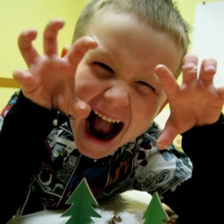

Игры, направленные на коррекцию
агрессивного поведения

Упражнение «Стаканчик для криков» (игровое упражнение)
Цель: формирование умения выражать свой гнев в приемлемой форме, снижение эмоционального напряжения.
Оборудование: стаканчик.
Содержание: Если ребенок возмущен, взволнован, разозлен, словом, просто не в состоянии говорить с вами спокойно, предложите ему воспользоваться «стаканчиком для криков». Договоритесь с ребенком, что пока у него в руках этот стаканчик, то он может кричать и визжать в него столько, сколько ему необходимо. Но когда он опустит его, то будет разговаривать с окружающими спокойным голосом, обсуждая произошедшее. «Стаканчик для криков» должен храниться в определенном месте и не использоваться в других целях.

Теплый как солнце, легкий как дуновение ветра(игровое упражнение)
Цель: учить расслаблять мышцы лица и всего тела в «неприятной ситуации».
Содержание: Группа детей рассаживается по кругу. Педагог включает тихую музыку, и говорит: «закройте глаза, постарайтесь расслабиться и представить себе теплый чудесный денек. Над вашими головами проплывает серое облачко, на которое вы помещаете все свои горести, печали, неприятности, заботы. Ярко голубое небо, легкий ветерок, мягкие лучи солнца ласкают ваши волосы, щеки, нос, руки. Постепенно ваше тело расслабляется, вы спокойны, вам хорошо и уютно, вы хотите взлететь на встречу к солнцу, небу. А сейчас мы постепенно открываем глаза и постараемся новые ощущения, такие как легкость, тепло, уют сохранить в себе на целый день».

Упражнение «Я не знаю» (дидактическая игра)
Цель: развивать выразительность движений ребенка, его коммуникативные способности.
Содержание: Ведущий выбирает мальчика-незнайку. О чем его ни спросят, он ничего не знает. Дети задают незнайке разные вопросы, а он молчит, разводит руками: «Не знаю», «Ничего не видел».
Кроме того, незнайка должен показывать выразительные движения: поднятие бровей, опускание уголков губ, поднятие плеч, разведение руками.
В заключение дети выбирают самого выразительного, эмоционального «настоящего» незнайку.

Упражнение «Дракон» (подвижная игра)
Цель: помочь детям, испытывающим затруднения в общении, обрести уверенность и почувствовать себя частью коллектива.
Содержание: Играющие становятся в линию, держась за плечи друг друга. Первый участник – «голова», последний – «хвост». «Голова» должна дотянуться до «хвоста» и дотронуться до него. «Тело» дракона неразрывно. Как только «голова» схватила «хвост», она становится «хвостом». Игра продолжается до тех пор, пока каждый участник не побывает в двух ролях.

МБДОУ г.Иркутска детский сад №40

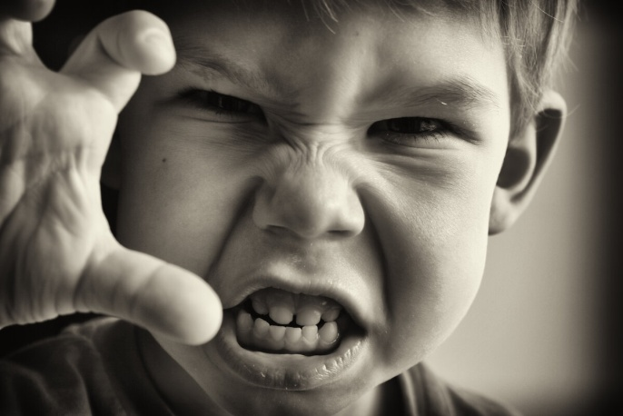

"Агрессивный ребенок"

Наши контакты:
МБДОУ г.Иркутска детский сад № 40
Адрес: г.Иркутск ул.Омулевского, 6.
тел. (3952)54-74-847
Адрес эл.почты: mdouds40@yandex.ru

